Акция «Засветись - стань заметней на дороге!»
Большинство дорожно-транспортных происшествий с участием детей происходит в тёмное время суток, как правило, на неосвещённых участках улиц.
Цель акции — напомнить ребятам начальных классов о правилах дорожного движения и призвать их использовать светоотражающие элементы на одежде и рюкзаках в качестве «маячков безопасности».
14 декабря в МБОУ СОШ с. Большой Труев прошла акция «Засветись -стань заметней на дороге!». Обучающиеся 5б класса приняли участие в акции. Перед началом акции классный руководитель проверила наличие «маячков безопасности» на рюкзаках у учащихся, рассказала о важности быть заметными в темное время суток . Ребята вспомнили Правила дорожного движения для пешеходов и пассажиров, рассказали о навыках безопасного поведения на дороге, а также о предназначении и необходимости использования светоотражающих элементов на одежде.
Были изготовлены буклеты и памятки для родителей «Фликеры детям купите, родители! Пусть на дороге их видят водители!», «Безопасность на дороге — наше общее дело!» Подобные акции помогут воспитать грамотных пешеходов.
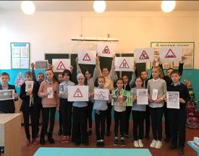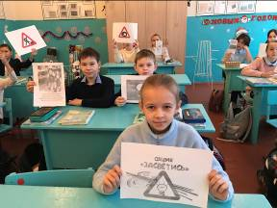

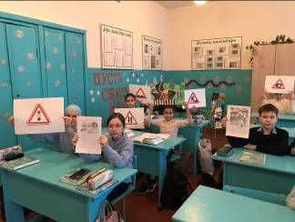

Классный руководитель Абушаева Гульфия Ахмедовна

